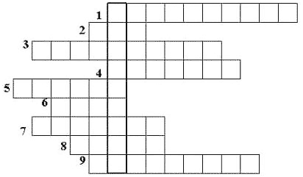
Вопросы:
- Устройство, при помощи которого человек вводит информацию в компьютер. (Клавиатура).
- Набор условных обозначений для записи заранее определенных символов. (Код).
- Устройство, при помощи которого люди считали с XVII до XX века включительно. (Арифмометр).
- Устройство, позволяющее выводить информацию из памяти компьютера на бумагу. (Принтер).
- Запоминающее устройство. (Память).
- Список, из которого можно выбрать команду. В этой строке находятся слова: файл, правка, вид и т.д. (Меню)
- Устройство, на которое выводится информация. (Монитор).
- Простейший вычислительный прибор, которым пользовались на протяжении веков. (Счеты).
- Главное устройство, “мозг” компьютера, который управляет всеми устройствами компьютера. (Процессор).

